администрация МУНИЦИПАЛЬНОГО ОБРАЗОВАНИЯ
СОСНОВОБОРСКИЙ ГОРОДСКОЙ ОКРУГ ЛЕНИНГРАДСКОЙ ОБЛАСТИ

постановление

от 24/05/2023 № 1455

О внесении изменений в постановление администрации
Сосновоборского городского округа от 22.12.2022 № 3091
«Об утверждении схемы размещения нестационарных
торговых объектов на территории муниципального образования
Сосновоборский городской округ Ленинградской области»

В целях актуализации Схемы размещения нестационарных торговых объектов на территории муниципального образования Сосновоборский городской округ Ленинградской области, утвержденной постановлением администрации Сосновоборского городского округа от 22.12.2022 № 3091, с учетом предложений комиссии по вопросам размещения нестационарных торговых объектов на территории Сосновоборского городского округа от 04.05.2023 протокол № 03, администрация Сосновоборского городского округа п о с т а н о в л я е т:

1. Внести изменения и дополнения в постановление администрации Сосновоборского городского округа от 22.12.2022 № 3091 «Об утверждении схемы размещения нестационарных торговых объектов на территории муниципального образования Сосновоборский городской округ Ленинградской области» (далее – Схема НТО).

1.1. Строку 31 текстовой части Схемы НТО изложить в новой редакции:

1 | 2 | 3 | 4 | 5 | 6 | 7 | 8 | 9 | 10 | 11 | 12
31 | мкр.10а, у д. № 17/1 по ул.Молодежной | павильон | 32 | продукция общественного питания | ИП Мартынова Ольга Владимировна | 471400026480 | - | №2023-НТО 138 от 29.03.2023 | да | 13.03.2023 | 11.03.2030

1.2. Строку 33 текстовой части Схемы НТО изложить в новой редакции:

1 | 2 | 3 | 4 | 5 | 6 | 7 | 8 | 9 | 10 | 11 | 12
33 | мкр.10а, у ж/д. № 23 по ул.Кр. Фортов | павильон | 30 | непродовольственные товары | ООО «РИТЦ» | 4726003182 | - | №2023-НТО 141 от 24.03.2023 | да | 01.01.2023 | 31.12.2029

1.3. Строку 35 текстовой части Схемы НТО изложить в новой редакции:
1 | 2 | 3 | 4 | 5 | 6 | 7 | 8 | 9 | 10 | 11 | 12
35 | мкр. 16, автобусная остановка у маг.  пр.Героев, 35 | торговый павильон, совмещенный с остановочным павильоном (остановочным пунктом общественного транспорта) | 28(48)² | продовольственные товары | ИП Азимова Гунел Васиф Кызы | 781311476098 | - | №2022-НТО 88 от 01.01.2022 | да | 01.01.22 | 01.01.27

1.4. Строки 57, 58, 76, 78, 79, 81, 82 текстовой части Схемы НТО изложить в новой редакции:
1 | 2 | 3 | 4 | 5 | 6 | 7 | 8 | 9 | 10 | 11 | 12
57 | В районе платформы «80 км» | место размещения НТО исключено из схемы  на основании постановления администрации Сосновоборского городского округа от __.__.____ № ____
58 | В начале биатлонной трассы в Липово | место размещения НТО исключено из схемы  на основании постановления администрации Сосновоборского городского округа от __.__.____ № ____
76 | Липово, автобусная остановка в сторону СПб | место размещения НТО исключено из схемы  на основании постановления администрации Сосновоборского городского округа от __.__.____ № ____
78 | 10б мкр., напротив ж/д № 78 по  ул.Молодежной | место размещения НТО исключено из схемы  на основании постановления администрации Сосновоборского городского округа от __.__.____ № ____
79 | 13 мкр.,в районе ж/д  № 4 ул.Петра Великого | место размещения НТО исключено из схемы  на основании постановления администрации Сосновоборского городского округа от __.__.____ № ____
81 | 1 мкр.,в районе ж/д  № 3 по ул.Мира | место размещения НТО исключено из схемы  на основании постановления администрации Сосновоборского городского округа от __.__.____ № ____
82 | 1 мкр., в районе ж/д  № 5 по ул.Мира | место размещения НТО исключено из схемы  на основании постановления администрации Сосновоборского городского округа от __.__.____ № ____

1.5. Внести в текстовую часть Схемы НТО новую строку:
1 | 2 | 3 | 4 | 5 | 6 | 7 | 8 | 9 | 10 | 11 | 12
98 | Липово, з/у №18, за автобусной остановкой в сторону СПб | павильон | 52 | продовольст  венные товары | ООО «ТСМ» | 4726005341 | - | №2022-НТО 95 от 15.02.2022 | да | 01.03.22 | 01.03.27

2. Общему отделу администрации (Смолкина М.С.) опубликовать настоящее постановление в городской газете «Маяк».

3. Отделу по связям с общественностью (пресс-центр) комитета по общественной безопасности и информации (Бастина Е.А.) разместить настоящее постановление на официальном сайте Сосновоборского городского округа.

4. Настоящее постановление вступает в силу со дня официального опубликования.

5. Контроль за исполнением настоящего постановления возложить на первого заместителя главы администрации Сосновоборского городского округа Лютикова С.Г.

Глава Сосновоборского городского округа М.В.Воронков

Павлов Александр Александрович
8(81369)6-28-49 ОЭР БО

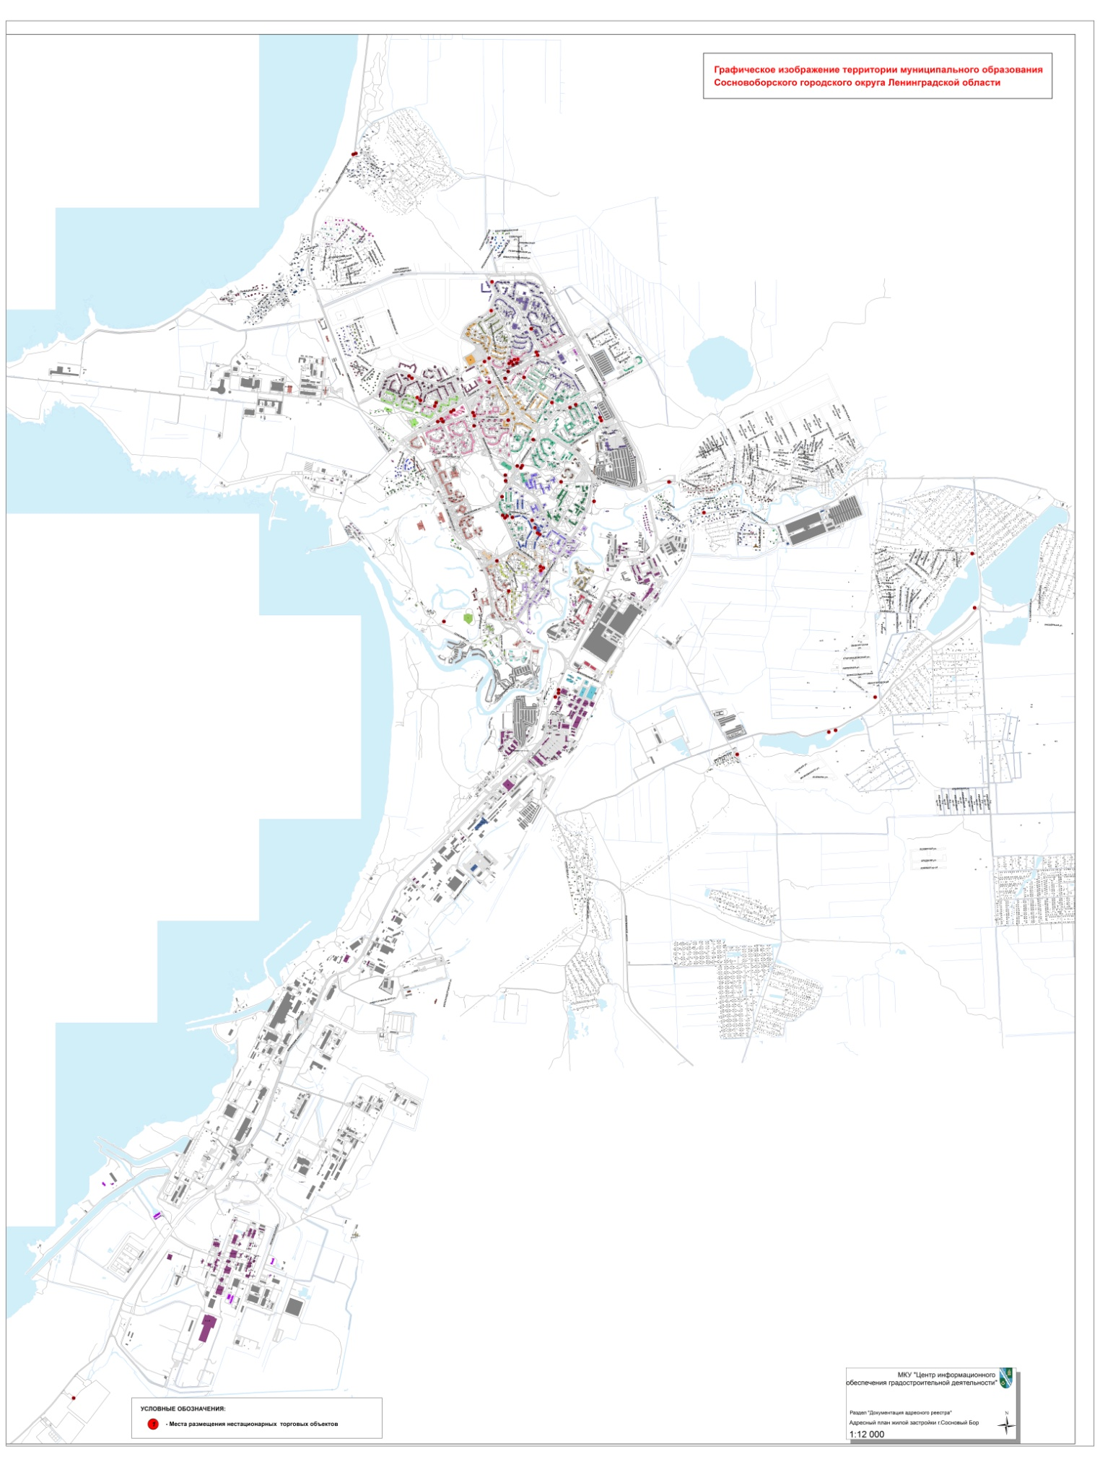

СОГЛАСОВАНО:

Рассылка:
КУМИ, МКУ «СФИ»,
ОЭР, КАГиЗ, пресс-центр

